Информация о персональном составе педагогических работников
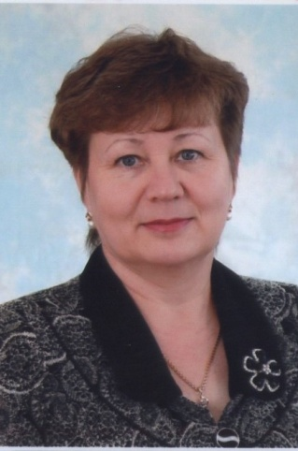 | Казакеева Ирина Александровна  1. Должность – заведующий школы, учитель математики  Преподаваемые дисциплины - математика  2. Образование, какое учреждение закончил, год окончания, специальность по диплому - Высшее,ИГПИ,1991г, учитель физики, математики, информатики  3. Курсы (наименование, год) - 1.Управленческая компетентность, профессиональная социализация руководителя и актуальные зоны ответственности руководителя в современных условиях. 2014г. 2.Современные требования к математическому образованию в условиях введения ФГОС. Система подготовки учащихся к итоговой аттестации.2016г. 3.Актуальные проблемы преподавания информатики и современные образовательные технологии в условиях введения ФГОС. 2013г.  4. Награды, ученая степень - Почетная грамота Министерства образования и науки РФ 2006г. Почетный работник общего образования. 2011г.  5. Категория, год аттестации - высшая 2013г.  6. Соответствие занимаемой должности, год аттестации - соответствие 2014  7. Стаж работы: общий – 25 лет ; педагогический-25лет  8. Адрес электронной почты – mizonovoschool@mail.ru  9. Рабочий телефон - 8(34551) 42-1-60
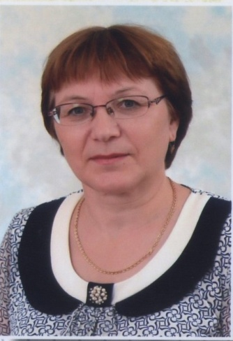 | Зыкова Людмила Михайловна.  1. Должность - Методист, учитель физики  Преподаваемые дисциплины - физика  2. Образование, какое учреждение закончил, год окончания, специальность по диплому - Высшее.ИГПИ. 1988г, учитель физики и математики  3. Курсы (наименование, год) - 1.Управление современной школой. 2011г. 2.Актуальные вопросы школьного физического образования в условиях введения ФГОС. 2015г.  4. Награды, ученая степень - Грамота главы Ишимского муниципального района 2014г.  5. Категория, год аттестации - первая 2012г.  6. Соответствие занимаемой должности, год аттестации - соответствие 2013г  7. Стаж работы: общий - 27 лет; педагогический- 19лет ;  8. Адрес электронной почты -zykovalm64@mail.ru  9. Рабочий телефон - 8(34551) 42-1-60
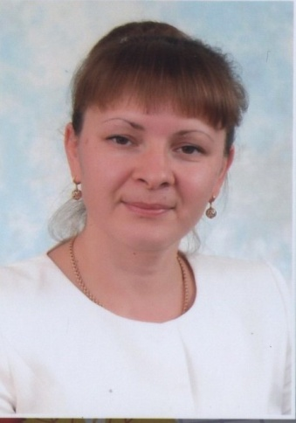 | Трайзе Светлана Сергеевна  1. Должность – учитель начальных классов  Преподаваемые дисциплины – начальные классы  2. Образование, какое учреждение закончил, год окончания, специальность по диплому - Высшее, ИГПИ, 2001г, Учитель начальных классов.  3. Курсы (наименование, год) - Актуальные проблемы реализации ФГОС в условиях вариативности содержания начального общего образования. 2014г.  4. Награды, ученая степень - Грамота отдела образования Ишимского муниципального района. 2010г.  5. Категория, год аттестации - первая 2011г  6. Соответствие занимаемой должности, год аттестации -  7. Стаж работы: общий - 15лет ; педагогический- 15лет ;  8 Адрес электронной почты - vlad.trayze@mail.ru  9. Рабочий телефон - 8(34551) 42-1-60
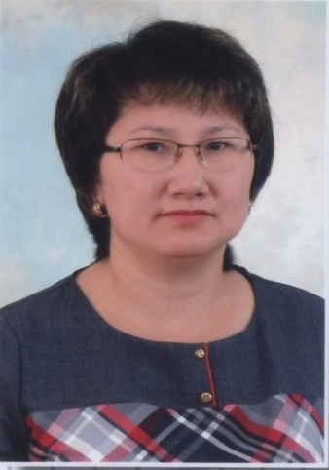 | Шалыгина Марина Анатольевна  1. Должность - учитель начальных классов  Преподаваемые дисциплины – начальные классы  2. Образование, какое учреждение закончил, год окончания, специальность по диплому - Высшее, ИГПИ, 2001г, учитель начальных классов.  3. Курсы (наименование, год) - 1.Организационно педагогические основы перехода на ФГОС в условиях вариативности содержания начального общего образования. 2012г.  2.Методология и технология реализации ФГОС обучающихся с ОВЗ в условиях общеобразовательной и специальной (коррекционной) школы. 2016г  4. Награды, ученая степень - Грамота отдела образования Ишимского муниципального района 2014г.  Грамота главы Ишимского муниципального района. 2016г  5. Категория, год аттестации -первая 2012г.  6. Соответствие занимаемой должности, год аттестации - нет  7. Стаж работы: общий - 15 лет ; педагогический- 15 лет ;  8. Адрес электронной почты - shalygina_1@mail.ru  9. Рабочий телефон - 8(34551) 42-1-60
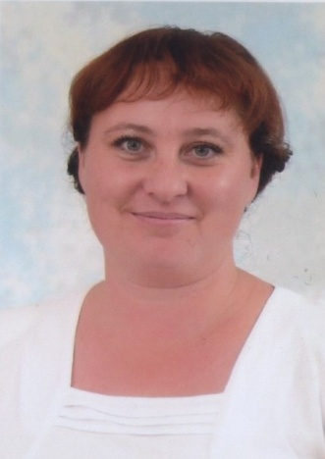 | Величковская Ольга Владимировна  1. Должность - учитель начальных классов  Преподаваемые дисциплины – начальные классы  2. Образование, какое учреждение закончил, год окончания, специальность по диплому - Высшее,Академия "Кокше", 2012г. Бакалавр педагогики и методики начальных классов.  3. Курсы (наименование, год) - 1.Актуальные проблемы реализации ФГОС в условиях вариативности начального общего образования. 2014г.  2.Особенности преподавания музыки в условиях реализации ФГОС. 2016г.  4. Награды, ученая степень - нет  5. Категория, год аттестации - нет  6. Соответствие занимаемой должности, год аттестации - нет  7. Стаж работы: общий - 7 лет ; педагогический- 7 лет ;  8. Адрес электронной почты - danil_201082@mail.ru  9. Рабочий телефон - 8(34551) 42-1-60
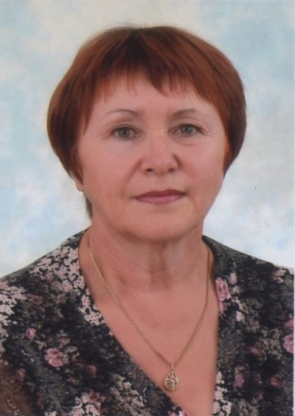 | Скорина Людмила Антоновна  1. Должность - библиотекарь, учитель технологии,ОБЖ  Преподаваемые дисциплины – технология,ОБЖ  2. Образование, какое учреждение закончил, год окончания, специальность по диплому- Высшее, ИГПИ, 1980г, учитель физики и математики.  3. Курсы (наименование, год)- Социально-педагогические и социально-психологические технологии работы в образовательном учреждении. 2015г.  4. Награды, ученая степень - Грамота главы Ишимского муниципального района. 2008г.  5. Категория, год аттестации -первая 2016г.  6. Соответствие занимаемой должности, год аттестации – нет  7. Стаж работы: общий -36 ; педагогический- 36 ;  8. Адрес электронной почты - mila.skorina@mail.ru  9. Рабочий телефон - 8(34551) 42-1-60
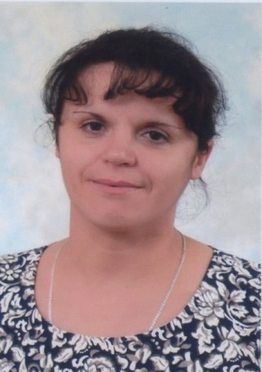 | Сиридченко Алла Григорьевна.  1. Должность - учитель биологии, географии, химии, технологии  Преподаваемые дисциплины – биология, география, химия, технология  2. Образование, какое учреждение закончил, год окончания, специальность по диплому- Высшее, Северо-Казахстанский государственный университет им.М.Козыбаева. 2007г. учитель химии и биологии.  3. Курсы (наименование, год) - 1 Компетентностный подход в обучении биологиии в МКШ 2013г. 2. Актуальные проблемы повышения качественного школьного химического образования в условиях введения ФГОС. 2015г.  4. Награды, ученая степень- нет  5. Категория, год аттестации - первая 2016  6. Соответствие занимаемой должности, год аттестации - нет  7. Стаж работы: общий - 9 лет ; педагогический- 9 лет ;  8 Адрес электронной почты - siridchenkoag@mail.ru  9. Рабочий телефон - 8(34551) 42-1-60
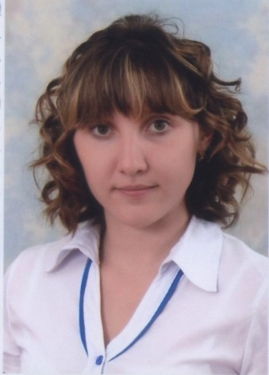 | Пронина Анастасия Игоревна  1. Должность – учитель физической культуры  Преподаваемые дисциплины – физическая культура  2. Образование, какое учреждение закончил, год окончания, специальность по диплому - Высшее, ИГПИ, 2014г, педагог по физической культуре  3. Курсы (наименование, год) - Научно-методическое обеспечение физкультурно-оздороввительной и спортивной деятельности. 2015г.  4. Награды, ученая степень -нет  5. Категория, год аттестации - нет  6. Соответствие занимаемой должности, год аттестации - нет  7. Стаж работы: общий - 2года; педагогический-2года ;  8 Адрес электронной почты  AnastasiyaPronina91@mail.ru  9. Рабочий телефон - 8(34551) 42-1-60
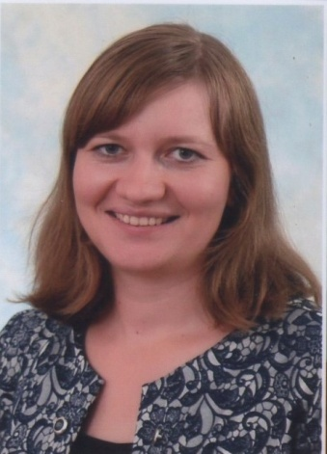 | Лызлова Евгения Александровна  1. Должность – учитель математики и информатики  Преподаваемые дисциплины – математика, информатика  2. Образование, какое учреждение закончил, год окончания, специальность по диплому -Высшее ИГПИ , 2008г, учитель математики и физики  3. Курсы (наименование, год) - Современные требования к математическому образованию в условиях введения ФГОС. Система подготовки учащихся к итоговой аттестации.2015г  4. Награды, ученая степень- нет  5. Категория, год аттестации – первая,2014г.  6. Соответствие занимаемой должности, год аттестации- нет  7. Стаж работы: общий -8 лет ; педагогический- 8 лет  8 Адрес электронной почты - 133lea@mail.ru  9. Рабочий телефон - 8(34551) 42-1-60
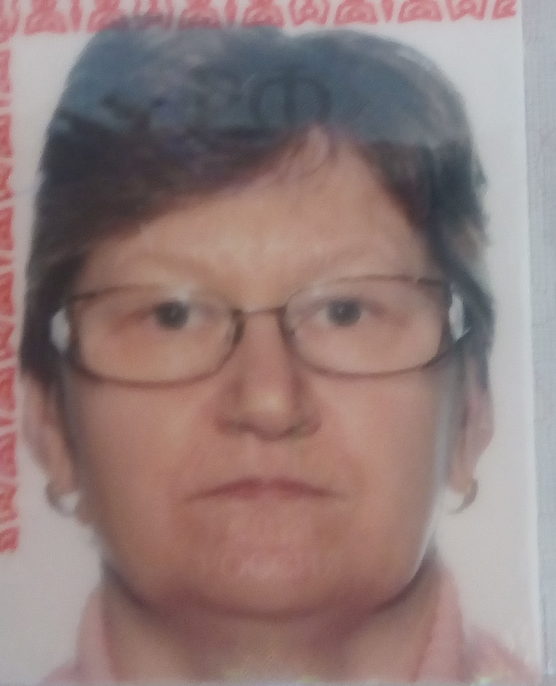 | Попова Зинаида Анатольевна  1. Должность – учитель русского языка и литературы, обществознание  Преподаваемые дисциплины – русский язык, литература, обществознание  2. Образование, какое учреждение закончил, год окончания, специальность по диплому - Высшее, ИГПИ, 1989г, учитель русского языка и литературы.  3. Курсы (наименование, год) - 1.Актуальные проблемы преподавания русского языка и литературы. 2013г. 2. Актуальные проблемы преподавания истории и обществознания в условиях введения ФГОС. 2014г.  3.Работа с детьми с ограниченными возможностями здоровья. 2015г.  4. Награды, ученая степень - Грамота главы Ишимского муниципального района 2007г.  5. Категория, год аттестации – первая,2015г.  6. Соответствие занимаемой должности, год аттестации - нет  7. Стаж работы: общий - 27лет ; педагогический-27 лет ;  8 Адрес электронной почты- popova-sina@ya.ru  9. Рабочий телефон - 8(34551) 42-1-60
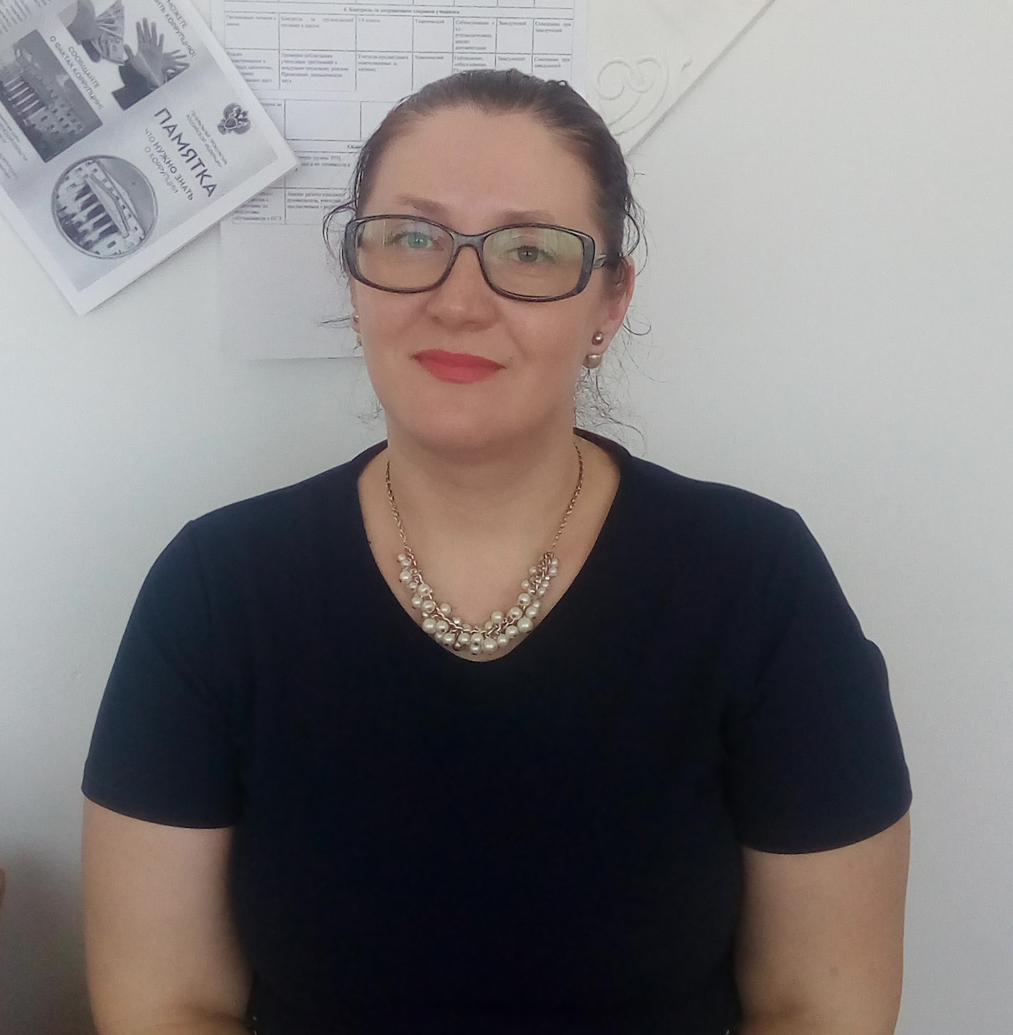 | Снегурская Юлия Олеговна  1. Должность – учитель иностранных языков  Преподаваемые дисциплины – английский и немецкий язык  2. Образование, какое учреждение закончил, год окончания, специальность по диплому - Высшее, ИГПИ. 2007г. учитель иностранного языка  3. Курсы (наименование, год) - Актуальные вопросы обеспечения современного качества преподавания иностранного языка в общеобразовательной школе. 2012г.  4. Награды, ученая степень -нет  5. Категория, год аттестации- нет  6. Соответствие занимаемой должности, год аттестации-нет  7. Стаж работы: общий - 3года; педагогический- 3года ;  8 Адрес электронной почты - snowmaiden1984@mail.ru  9. Рабочий телефон - 8(34551) 42-1-60

